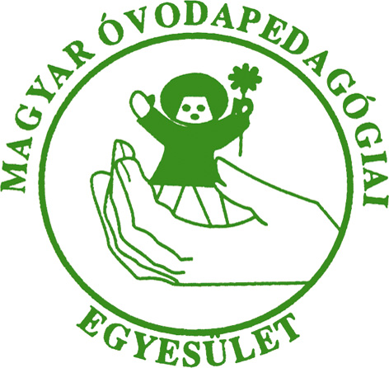

A Szegedi Tudományegyetem Juhász Gyula Pedagógusképző Kar

és a Magyar Óvodapedagógiai Egyesület

TANÉVNYITÓ TANÁCSKOZÁST rendez
ÚJ KIHÍVÁS – VAGY MÉGSEM?
AZ ÓVODAI NEVELÉS ORSZÁGOS ALAPPROGRAMJÁNAK MÓDOSÍTÁSA címmel

2018. szeptember 14-én 9.30 órai kezdettel
Helyszín: Juhász Gyula Pedagógusképző Kar Díszterem Szeged, Boldogasszony sgt. 6.
Moderátor: Dr. Szeri Istvánné – mesteroktató

P R O G R A M

9.30 – 9.40 Megnyitó
Dr. Döbör András – dékán, főiskolai docens - SZTE JGYPK

9.40 – 10.30 Van-e új az ONOAP alatt? Az Alapprogram változásai
Bíró Gyula - igazgató, főiskolai mestertanár
Gál Ferenc Főiskola – Szarvasi Gyakorló Általános Iskola és Gyakorló óvoda

10.30 – 10.45 Szünet

10.45 - 11.30 A nemzeti identitástudat fejlesztése a komplex művészeti nevelés tükrében
Dr. Gönczöl Andrea – adjunktus - Budapest ELTE BTK.

11.30- 11.45 Szünet

11.45-12.20 Gondolatok a helyi pedagógiai program változásairól a Tevékenységközpontú óvodai nevelési program kapcsán - Fábián Katalin – MOE elnök

12.20- Zárszó – Fáyné dr. habil. Dombi Alice - egyetemi tanár - SZTE JGYPK

A helyszínen a témához kapcsolódóan CD és szakkönyvvásárlási lehetőség biztosított!

